FINAL SO09 12 janvier 2016

Question 1
Alerte au sein de la société ONIVAH

L’entreprise «ONIVAH » est spécialisée dans la construction et l’installation de charpentes métalliques, elle emploie 150 salariés.

Julien, ouvrier monteur depuis 10 ans au sein de la société se présente sur le chantier sur lequel il est affecté et constate que les filets de protection antichute ont été volés dans la nuit et cela pour la seconde fois en un mois.

La première fois, il avait accepté de travailler sans que les filets de protection soient en place, mais aujourd’hui le temps est humide et il y a de fortes rafales de vent, il ne souhaite donc pas prendre de risques.

Il se rend donc auprès du chef de chantier pour l’informer de cette situation. Ce dernier lui ordonne néanmoins de prendre le travail lui indiquant qu’il a déjà travaillé dans ces conditions le mois dernier et qu’il n’y a pas eu d’accident. Julien ne sait pas trop comment réagir face à cet ordre, heureusement Bernard membre du CHSCT est présent sur le chantier et il va donc lui exposer la situation.

Bernard décide alors de déposer immédiatement un DGI et se rend, accompagné de l’intéressé, auprès du chef de chantier pour l’informer de sa décision. Julien en profite de son côté pour finalement faire jouer son droit de retrait et en informer son chef de chantier.

Furieux ce dernier fait appel à Pierre, un autre opérateur présent sur le chantier, et lui demande de prendre le poste de Julien en toiture. Bernard en sa qualité de membre du CHSCT s’y oppose fermement. Après quelques hésitations Pierre prend finalement le poste en toiture de Julien.

Le chef de chantier indique à Julien que les choses n’en resteront pas là et qu’il va faire un rapport à la Direction afin qu’il soit sanctionné pour refus non justifié de prendre le travail.

Sur la base de ces faits, répondez aux questions suivantes en justifiant vos réponses :
- Qu’est-ce qu’un DGI ?
(Définissez cette notion puis indiquez les formalités à respecter pour son exercice)

- Bernard est membre du CHSCT, que signifie le sigle « CHSCT », quels sont les participants aux réunions du CHSCT et comment sont désignés les représentants du personnel au CHSCT ?

- Qu’est qu’un droit de retrait ? (Définissez cette notion puis indiquez les formalités à respecter pour son exercice et les conséquences du droit de retrait pour l’employeur et le salarié)

- Selon-vous, Julien était-il en droit de faire jouer son droit de retrait et son chef de chantier peut-il le sanctionner comme il semble vouloir le faire ? Par ailleurs le chef de chantier pouvait-il demander à Pierre de prendre le poste de Julien ? Que risque-t-il de se passer si Pierre est victime d’un accident du travail grave dans ces conditions ? (Justifiez vos réponses)

- Que doit faire l’employeur suite à ce DGI et au droit de retrait de Julien ? (Décrivez succinctement les différentes étapes de la procédure à respecter dans ce type de situation en envisageant les différentes solutions possibles)
Question 2 La pénibilité au travail : l’exemple du métier de cariste
Observez attentivement les 7 images ci-dessous
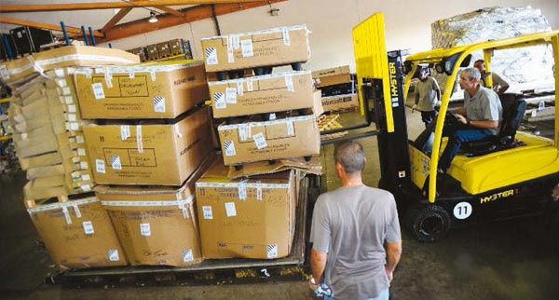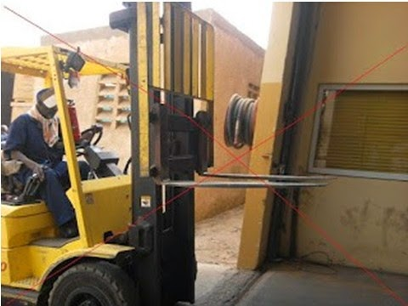
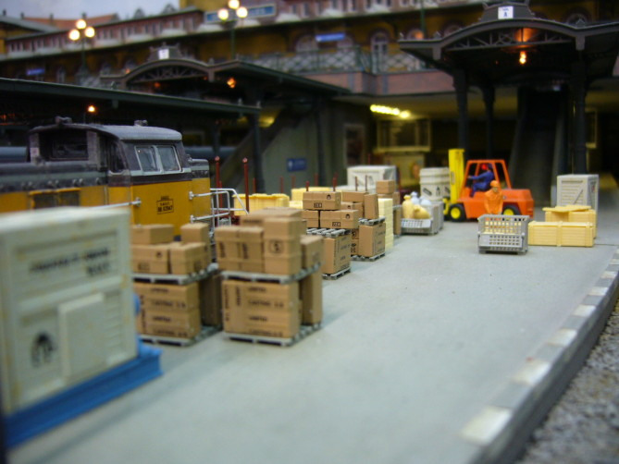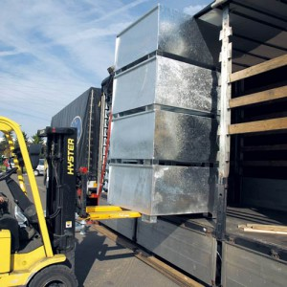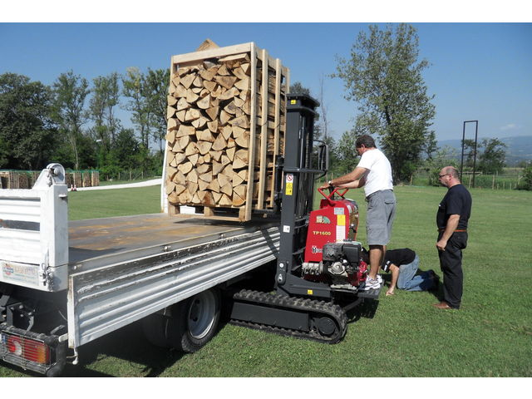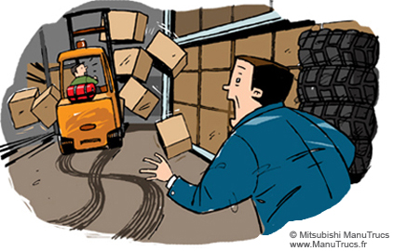
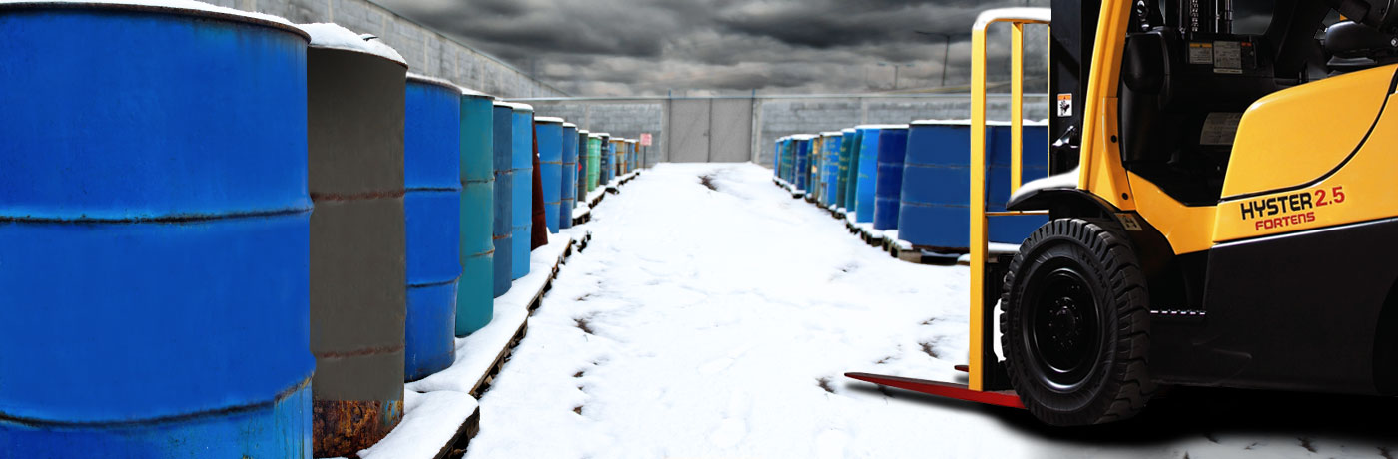
Sur cette base, répondez aux questions suivantes en justifiant vos réponses :
- Quels sont les risques potentiels (sécurité et conditions de travail) liés aux situations de travail observées dans ces 7 images et au-delà de ces observations les risques liés au métier de cariste ?

- Quelles sont les mesures de prévention qui peuvent être prises concernant le métier de cariste ? (Vous distinguerez les mesures de prévention liées aux chariots utilisés, à l’environnement de travail et aux caristes)

- Les textes légaux définissent 3 facteurs de risques liés à la pénibilité au travail, quels sont ces trois facteurs ? (Vous en préciserez le contenu en quelques lignes)

- Les textes légaux imposent également aux entreprises de négocier ou d’établir un plan d’action concernant la pénibilité au travail. Pour cela les textes définissent les 6 thèmes visant à prévenir la pénibilité, quels sont ces 6 thèmes ?

- Enfin, outre les charges mentales, le cariste est soumis à des charges physiques à la fois statiques et dynamiques, qu’est-ce qui différencient ces 2 types de charges ? (Définissez ces 2 notions en les illustrant d’exemples et précisez laquelle est, selon vous, la plus présente chez le cariste et pourquoi)

Question 3 Santé et sécurité au travail en 30 affirmations

Indiquez vos réponses et vos observations éventuelles sur la feuille jointe et mettre cette dernière dans votre copie
(Ne pas oublier d’indiquer votre nom et prénom en haut de cette feuille et de la signer)

QUELQUES CONSIGNES DE REDACTION
- Numérotez vos réponses
- Ecrivez une ligne sur deux
- Soyez précis en évitant les mots inutiles
- Structurez vos réponses

